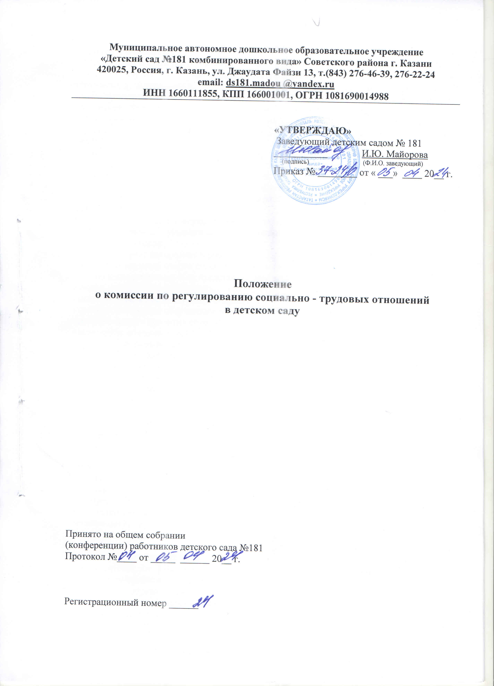

- Общие положения

1.1 Настоящее положение о комиссии по регулированию социально - трудовых отношений в детском саду является локальным нормативным актом, разработано для муниципального автономного дошкольного образовательного учреждения «Детский сад № 181 комбинированного вида» Советского района г. Казани в соответствии с Конституцией Российской Федерации, Трудовым кодексом Российской Федерации (далее – ТК РФ), Федеральными законами и иными нормативными правовыми актами, содержащими нормы трудового права, отраслевым соглашениями, коллективным и трудовыми договорами, а также Уставом детского сада.
1.2. Настоящее положение о комиссии по регулированию социально - трудовых отношений в детском саду (далее - Положение) устанавливает порядок создания, организации работы, принятия и исполнения решений Комиссией по регулированию социально - трудовых отношений в детском саду (далее – Комиссия) и действует в соответствии с законодательными актами Российской Федерации, регулирующими вопросы социального партнерства, ТК РФ.
1.3. При формировании и осуществлении деятельности Комиссии стороны руководствуются следующими основным принципами:
- равноправие сторон;
- уважение и учет интересов сторон;
- заинтересованность сторон в участии в договорных отношениях;
- соблюдение сторонами и их представителями законов, иных нормативных правовых
актов;
- полномочность представителей сторон;
- свобода выбора при обсуждении вопросов, входящих в сферу труда;
- добровольность принятия сторонами на себя обязательств;
- реальность обязательств, принимаемых на себя сторонами;
- обязательность выполнения коллективных договоров, соглашений;
- контроль за выполнением принятых коллективных договоров, соглашений;
- ответственность сторон, их представителей за невыполнение по их вине коллективных
договоров, соглашений.
1.3. Комиссия созывается по мере необходимости и действует только для разрешения
конкретного спора между работниками.
2. Порядок формирования Комиссии
2.1. Комиссия образуется по инициативе работников и (или) работодателя из равного числа представителей работников и работодателя, по 3 человека от каждой из сторон. Состав комиссии по регулированию социально - трудовых отношений в детском саду формируется в установленном порядке настоящим Положением.
Срок полномочий членов Комиссии детского сада – 3 года (как правило, устанавливается срок равный сроку действия коллективного договора).
2.2. Представители работников избираются на общем собрании работников детского сада или делегируются представительным органом работников первичной профсоюзной организацией, если первичная профсоюзная организация детского сада составляет более 50% от всех работников детского сада, с последующим утверждением кандидатур на общем собрании работников детского сада.
2.3. Порядок проведения общего собрания работников детского сада и порядок избрания представителей от работников детского сада в Комиссию являются исключительной компетенцией работников детского сада.
2.4. Порядок избрания членов Комиссии, форма голосования (открытое или тайное) и число голосов, необходимых для избрания (простое или квалифицированное
большинство), определяются общим собранием работников детского сада.
2.5. Общее собрание работников правомочно, если в нем принимают участие более
половины от общего числа работников детского сада, без учета работников, находящихся в отпуске либо отсутствующих по иным уважительным причинам.
2.6. Избранными в состав Комиссии считаются кандидатуры, за которых проголосовало более половины участвующих на собрании либо квалифицированное большинство (2/3 от участвующих на собрании).
2.7. Представители от работодателя назначаются приказом заведующего детским садом в срок не позднее пяти рабочих дней после проведения общего собрания работников детского сада, избравшего членов Комиссии от работников детского сада. Заведующий детским садом не может входить в состав комиссии по регулированию социально - трудовых отношений в детском саду.
2.8. Комиссия самостоятельно избирает из своего состава председателя, заместителя председателя и секретаря комиссии.
2.9. Все члены Комиссии избираются на полный срок полномочий комиссии по регулированию социально - трудовых отношений в детском саду. Временные члены не избираются. В случае выбытия по любым причинам одного или нескольких членов Комиссии новые члены взамен выбывших избираются на оставшийся срок работы Комиссии в порядке принятом настоящим Положением.
2.10. Общее собрание работников детского сада и заведующий детским садом вправе в любое время досрочно отозвать выдвинутого ими члена Комиссии при выявлении его некомпетентности либо недобросовестности.
2.11. Порядок и срок назначения (избрания) новых членов Комиссии в детском саду взамен отозванных аналогичен установленному в п. 2.9 настоящего Положения о комиссии по регулированию социально - трудовых отношений в детском саду.
2.12. Все возможные споры, связанные с формированием и деятельностью Комиссии, возникающие между трудовым коллективом и заведующим детским садом, решаются в строгом соответствии с требованиями законодательства о коллективных, регулирующих трудовых отношениях в детском саду.
2.13.Комиссия может создавать рабочие группы.
2.14. Все члены Комиссии работают на общественных началах.
3.Основные цели и задачи
3.1. Главной целью деятельности Комиссии является обеспечение регулирования социально - трудовых отношений и разрешение трудовых споров в детском саду.
3.2. Основные задачи:
- регулирование социально-трудовых отношений и согласование социально – экономических интересов сторон;
- ведение коллективных переговоров и подготовка проекта коллективного договора, его
заключение и изменение, организация контроля за выполнением коллективного договора;
- урегулирование разногласий между участниками трудовых отношений по вопросам
реализации права на труд, в том числе в случаях:
- возникновения конфликта интересов работников детского сада;
- применения локальных нормативных актов детского сада;
- разрешение индивидуальных и коллективных трудовых споров, возникающих между
работником и администрацией детского сада по вопросам применения законодательных и иных нормативных актов о труде;
- согласование интересов сторон по вопросам регулирования трудовых отношений;
- разработка программы совместных действий по улучшению условий охраны труда;
- содействие договорному регулированию социально-трудовых отношений на
соответствующем уровне;
- проведение консультаций по вопросам, связанным с разработкой проектов нормативных
актов, касающихся социально-трудовых отношений работников отрасли;
- осуществление контроля за выполнением принятых сторонами решений;
- осуществление контроля за выполнением соглашения, коллективных договоров на соответствующем уровне, рассмотрение по инициативе сторон вопросов, возникших в ходе их выполнения.
3.3. Комиссия один раз в год представляет отчет о выполнении коллективного договора.
4. Права Комиссии
4.1. Комиссия имеет право:
- разрабатывать и вносить предложения о принятии и внесении изменений в нормативно правовые акты в сфере социально-трудовых отношений детского сада;
- определять порядок подготовки проектов и заключения соглашений, коллективных
договоров;
- согласовывать интересы сторон при разработке проектов соглашений, коллективных
договоров, их реализации и выполнении решений комиссий;
- на соответствующем уровне запрашивать информацию о развитии коллективно-договорного регулирования социально-трудовых отношений детского сада;
- вносить предложения о привлечении к ответственности лиц, уклоняющихся от переговоров, не выполняющих обязательств соглашений и коллективных договоров;
- разрешать разногласия и спорные вопросы по толкованию и выполнению положений
соглашения, коллективного договора.
4.2. Комиссия имеет право, приняв к рассмотрению заявление работника детского сада:
- запрашивать дополнительную документацию;
- знакомиться со всеми материалами, имеющимися и предоставленными в Комиссию;
- участвовать в исследовании доказательств;
- задавать вопросы и делать письменные запросы всем лицам, участвующим в рассмотрении трудового спора;
- представлять свои доводы и соображения по всем возникающим вопросам в ходе разбирательства;
- письменно излагать в решении Комиссии по индивидуальному спору свою точку зрения, если она кардинально не совпадает с решением Комиссии;
- пользоваться другими правами в соответствии с настоящим Положением и действующим законодательством.
4.3. Комиссия может рекомендовать, приостанавливать или отменять ранее принятое решение на основании проведенного изучения при согласии конфликтующих сторон.
4.4. Комиссия имеет право приглашать на заседания Комиссии конфликтующие стороны,
других заинтересованных лиц.
4.5. Комиссия может рекомендовать вносить изменения в локальные акты детского сада, планы, программы и т.д. с целью демократизации основ управления или расширения прав персонала.
4.6. Комиссия принимает решения по каждому спорному вопросу, относящемуся к ее
компетенции, и доводит его до конфликтующих сторон и администрации детского сада.
4.7. Член комиссии по регулированию социально - трудовых отношений в детском саду не имеет права участвовать в рассмотрении по регулированию социально - трудовых отношений в Комиссии в качестве представителя одной из спорящих сторон (работодателя или работника).
4.8. Члены Комиссии обязаны:
- руководствоваться в своей работе только нормами и положениями действующего трудового законодательства и теми доказательствами, которые были предоставлены или доказаны в процессе рассмотрения спора в Комиссию;
- требовать предоставления дополнительных доказательств, вызова новых свидетелей, продолжения дальнейшего рассмотрения по регулированию социально - трудовых отношений в детском саду в том случае, если он считает, что рассмотрение спора по существу не даст оснований для вынесения окончательного решения комиссией по
регулированию социально - трудовых отношений;
- добросовестно пользоваться всеми принадлежащими ему правами члена Комиссии, не допуская введения Комиссии в заблуждение, необоснованной задержки в рассмотрении дела и т.д.
5. Порядок работы Комиссии
5.1. Заседания Комиссии проводятся только при наличии всех членов Комиссии.
5.2. Заседание Комиссии проводится не позже истечения 10 календарных дней, с момента
получения представителями одной из сторон социального партнерства уведомления от
другой стороны в письменной форме с предложением начать коллективные переговоры или в иной срок, предложенный в уведомлении представителями стороны, инициирующей
переговоры.
5.3. На первом заседании Комиссии председательствует представитель стороны,
инициировавшей переговоры.
5.4. Заседания Комиссии оформляются протоколом, который ведет секретарь Комиссии. Протокол не позже начала следующего заседания Комиссии подписывается сторонами, размножается в двух экземплярах и передается сторонам.
5.5. Решение Комиссии считается принятым, если за его принятие высказались обе стороны, образовавших Комиссию.
5.6. Решение о назначении председательствующего на следующее заседание Комиссией
принимается Комиссией каждый раз перед окончанием очередного заседания.
5.7. Представитель стороны, назначенный председательствующим на следующее заседание Комиссии:
- обеспечивает взаимодействие сторон с целью достижения согласия между ними при
выработке проектов решений Комиссии, выносимых на рассмотрение следующего
заседания Комиссии;
- утверждает по предложениям сторон перечень и состав рабочих групп (и их руководителей), создаваемых для подготовки мероприятий и проектов решений Комиссии;
- председательствует на заседании Комиссии и организует ее работу;
- проводит в период между заседаниями Комиссии консультации по вопросам,
требующим принятия оперативного решения.
5.8. Представители сторон, подписавших коллективный договор, в период его действия имеют право проявить инициативу по проведению переговоров по его изменению и дополнению к нему или заключению нового коллективного договора. Изменения и дополнения в коллективный договор могут быть внесены в порядке, предусмотренном сторонами для его заключения.
5.9. Заявления по конфликтным ситуациям в пределах компетенции Комиссии подаются в
письменной форме.
5.10. Заседания Комиссии проводятся с обязательным приглашением конфликтных сторон.
5.11. Комиссия проводит свое первое заседание не позднее 3 дней с момента подачи заявления. На первом заседании Комиссии изучаются материалы заявления.
5.12. Срок работы Комиссии не может превышать 5 дней с первого её заседания. В
исключительных случаях (приглашение экспертов, болезнь одной из сторон конфликта или одного из членов Комиссии, проведение дополнительных исследований и др.) срок может быть продлен, но не более чем на 10 дней.
5.13. Все споры между работниками детского сада рассматриваются только
в текущем году и не подлежат рассмотрению по его завершении.
5.14. Решение Комиссии доводится письменно до администрации детского сада для принятия соответствующего решения и письменно или устно (по желанию сторон) до
конфликтующих сторон в течение 2 дней с момента его принятия.
5.15. В случае несогласия с принятым решением стороны имеют право его обжаловать в
установленном порядке. Администрация детского сада исполняет решение
Комиссии в обязательном порядке.
5.16. Администрация детского сада создает условия для работы Комиссии,
предоставляет кабинет, необходимые материалы, средства связи и др.
6. Порядок проведения переговоров по заключению
Коллективного договора
6.1. Переговоры проводятся на основе подготовленного проекта Коллективного договора с учетом поступивших предложений от всех сторон.
6.2. Членами Комиссии могут вноситься дополнительные предложения.
6.3. Замечания к проекту Коллективного договора оформляются в письменном виде и должны содержать номер пункта, к которому они относятся, точно сформулированную суть вносимого предложения (исключить, изменить ответственную сторону (на какую),
перенести в другой раздел (какой), изменить редакцию (точная формулировка новой
редакции).
6.4. По представленным замечаниям формируется протокол разногласий, если не найдено согласованного решения.
6.5. Протокол разногласий должен содержать пункты, по которому возникли разногласия, и предлагаемые редакции с указанием сторон, их сформулировавших.
6.6. В принятый Комиссией текст проекта Коллективного договора внесение дополнений и изменений в одностороннем порядке не допускается.
7. Контроль за исполнением решений Комиссии.
7.1. Один раз в год на рассмотрение Комиссии вносятся вопросы об итогах Коллективного
договора и принятых Комиссией решений.
7.2. На общем собрании работников детского сада 1 раз в год подводятся итоги
выполнения Коллективного договора.
8. Взаимосвязь с другими органами
8.1. Комиссия при необходимости может приглашать независимых экспертов, либо
представителей управления образования или представителей учредителя.
8.2. Комиссия взаимодействует с педагогическим советом.
9. Ответственность
9.1. Комиссия руководствуется только нормативными правовыми актами.
9.2. Комиссия рассматривает конфликтную ситуацию строго в установленные сроки, если не оговорены дополнительные сроки рассмотрения заявления.
9.3. Принимает решения по всем спорным вопросам и доводит до конфликтующих сторон.
9.4. Комиссия осуществляет контроль за исполнением принятого решения.
9.5. Разглашение материалов деятельности Комиссии, как ее членами, так и конфликтующими сторонами не допускается. До сведения общественности в случае необходимости доводится только приказ заведующего по итогам работы Комиссии.
9.6. Комиссия несет ответственность за соответствие принимаемых решений законодательству Российской Федерации, нормативно-правовым актам.
10. Делопроизводство
10.1. Заседания Комиссии оформляются протоколом.
10.2. В протоколах фиксируется:
- дата проведения заседания;
- количественное присутствие (отсутствие) членов Комиссии;
- приглашенные (ФИО, должность);
- повестка дня;
- ход обсуждения вопросов;
- предложения, рекомендации и замечания членов Комиссии и приглашенных лиц;
- решение.
10.3. Протоколы подписываются председателем и секретарем Комиссии.
10.4. Нумерация протоколов Комиссии ведется от начала календарного года.
10.5. Протоколы Комиссии хранятся в делах детского сада - 1 год.

11. Заключительные положения
11.1. Настоящее Положение о комиссии по регулированию социально - трудовых отношений в детском саду является локальным нормативным актом детского сада, принимается на Общем собрании работников детского сада и утверждается (либо вводится в действие) приказом заведующего детским садом.
11.2. Все изменения и дополнения, вносимые в настоящее Положение, оформляются в письменной форме в соответствии действующим законодательством Российской Федерации.
11.3. Положение о комиссии по регулированию социальных трудовых отношений в детском саду принимается на неопределенный срок. Изменения и дополнения к Положению принимаются в порядке, предусмотренном п.11.1. настоящего Положения.
11.4. После принятия Положения (или изменений и дополнений отдельных пунктов и разделов) в новой редакции предыдущая редакция автоматически утрачивает силу.

Согласовано
с учетом мотивированного мнения
первичной профсоюзной организацией детского сада
Протокол № _____ от ___.____. 2024 г.

Муниципальное автономное дошкольное образовательное учреждение
«Детский сад № 181 комбинированного вида» Советского района г. Казани

Лист согласования

Положение о комиссии по регулированию социальных трудовых отношений
в детском саду
Согласовано с рабочей группой:

Фамилия, инициалы | Должность | Подпись | Дата
Майорова И.Ю. | заведующий детским садом
Салимова Д.А. | Старший воспитатель
Карпова И.Н. | Учитель-логопед
Шамсутдинова А.М. | воспитатель
Трофимова Н.Ю. | Музыкальный руководитель

Лист ознакомления сотрудников детского сада

Положение о комиссии по регулированию социальных трудовых отношений
в детском саду

№ п/п | Фамилия, имя, отчество | Подпись

